Міністерство освіти і науки України
Львівський національний університет імені Івана Франка
Факультет прикладної математики та інформатики
Кафедра математичного моделювання соціально-економічних процесів

Звіт
Лабораторна робота №4

Виконав:
студент групи Пма-42
Думанський Юрій
Перевірив:
професор
Недашковський М. О.

Львів-2026

Тема:
Відновлення функціональних залежностей в мультиплікативній формі за заданою дискретною вибіркою
Завдання:
Побудувати за заданою дискретною вибіркою наближувальні функції в мультиплікативній формі, які з практично прийнятною похибкою в сенсі чебишевського наближення характеризують справжні функціональні залежності індексу $Dst$.
Хід роботи:
• На початку було проаналізовано математичну основу задачі. Для виявлення багатофакторних закономірностей використано ієрархічну систему моделей, де зв'язки між рівнями подані у вигляді добутків $[1+Φ_{ij}(x)]=\prod_{k=1}^{K_{0}}{[1+}Φ_{i_{k}}(x_{k})]^{c_{k}}$.
Це дозволяє врахувати взаємний вплив вхідних параметрів.
• Для розрахунків використано мову програмування Python. За допомогою бібліотеки pandas організовано зчитування даних із файлу task4_Dates.csv (45 записів). Вхідні дані розподілено на вектори $X_{1}$ (параметри швидкості та магнітного поля), $X_{2}$ (складові $B_{z}$ та $VB_{s}$) та $X_{3}$ (попередні значення індексу $Dst$).
• Процес відновлення реалізовано через перетворення мультиплікативних залежностей у адитивну форму за допомогою логарифмування: $Φ_{i}(x)=exp\{∑c_{i_{k}}ln[1+Φ_{i_{k}}(x_{k})]\}-1$. Як базові функції $φ_{pj_{k}}$ використано поліноми Чебишева $T_{n}(x)$.
• Алгоритм включає послідовне визначення чисельних значень коефіцієнтів $λ_{kj_{k}},a_{i_{k}j_{k}},c_{i_{k}}$ на основі структури функцій $Ψ_{kj_{k}}$, $Φ_{i_{k}}$ та $Φ_{i}$. Для візуалізації та керування процесом розроблено інтерфейс на базі бібліотеки tkinter.
• Під час реалізації виникла необхідність точного нормування вхідних даних для забезпечення збіжності за критерієм Чебишева. Цю проблему вирішено через впровадження вагових коефіцієнтів цільових функцій.

Результати:
В результаті виконання розрахунків було отримано аналітичні вирази для функцій прогнозування індексу $Dst$. Програма побудувала графіки, які демонструють високу точність наближення відновленої моделі до реальних значень із вибірки за достатніх значень степенів поліномів. Розраховані показники похибки $Delta$ підтвердили адекватність моделі.
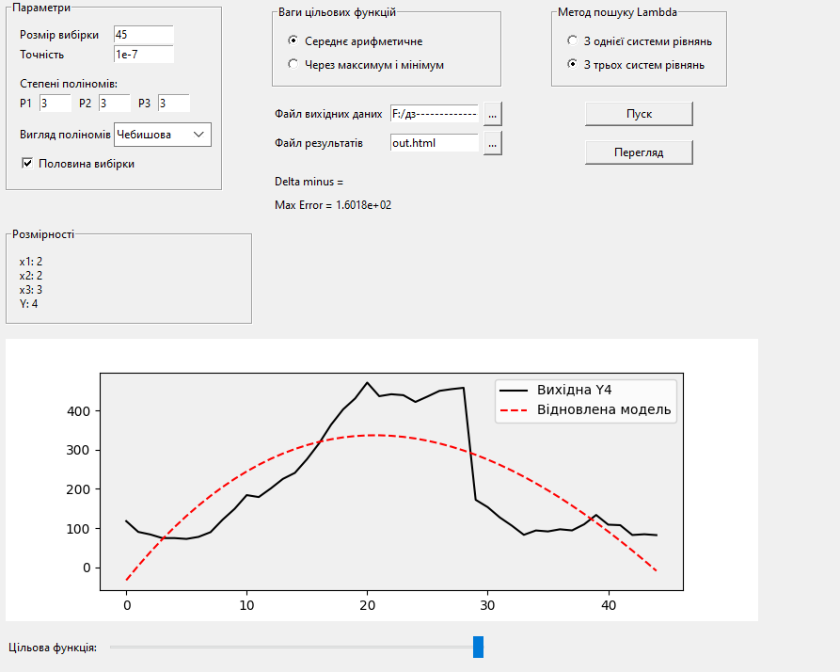
Рис 1. Інтерфейс програми та результат обчислення з використанням полінома Чебишева (3, 3, 3)
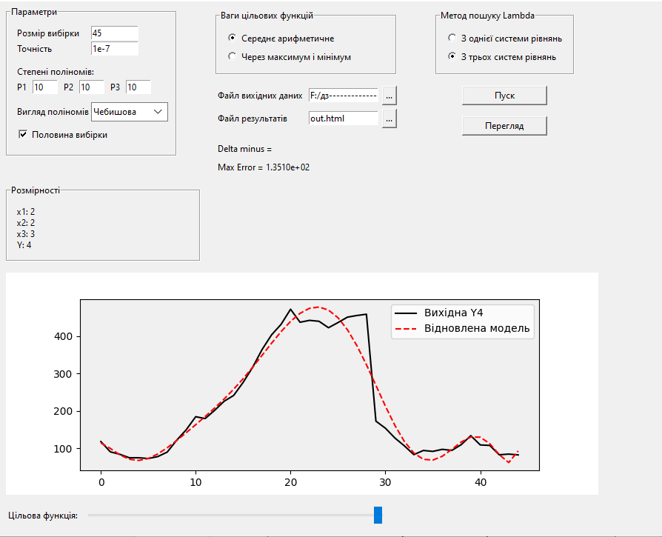Рис 2. Результат обчислення з використанням полінома Чебишева (степені: 10, 10, 10)
Висновки:
Під час лабораторної роботи було успішно реалізовано метод відновлення функціональних залежностей у мультиплікативній формі. Побудована ієрархічна система моделей підтвердила свою ефективність у задачах прогнозування індексу $Dst$, забезпечивши врахування взаємозв'язків між параметрами сонячного вітру. Використання поліномів Чебишева дозволило досягти необхідної точності апроксимації при обмеженому обсязі дискретних даних.

Додаток 1. Код програми.
import tkinter as tk
from tkinter import ttk, filedialog
import numpy as np
import matplotlib.pyplot as plt
from matplotlib.backends.backend_tkagg import FigureCanvasTkAgg
from numpy.polynomial import chebyshev
import pandas as pd
import numpy as np

def load_custom_data(file_path):
df = pd.read_csv(file_path, sep='/', header=None)

df = df.apply(lambda x: x.str.strip() if x.dtype == "object" else x)

X1 = df[[1, 2]].values.astype(float)
X2 = df[[3, 4]].values.astype(float)
X3 = df[[5, 6, 7]].values.astype(float)

Y = df[[8, 9, 10, 11]].values.astype(float)

return X1, X2, X3, Y

class SystemAnalysisApp:
def __init__(self, root):
self.root = root
self.root.title("Відновлення функціональних залежностей в мультиплікативній формі")
self.root.geometry("900x600")

self.create_widgets()

self.q0 = 45
self.x = np.linspace(0, 50, self.q0)
self.y_real = 100 + np.sin(self.x / 5) * 50 + np.cos(self.x / 2) * 20
self.y_real[28:32] -= 80

def create_widgets(self):
frame_params = tk.LabelFrame(self.root, text="Параметри", padx=10, pady=10)
frame_params.grid(row=0, column=0, padx=10, pady=5, sticky="nw")

tk.Label(frame_params, text="Розмір вибірки").grid(row=0, column=0, sticky="w")
self.entry_samples = tk.Entry(frame_params, width=10)
self.entry_samples.insert(0, "45")
self.entry_samples.grid(row=0, column=1, sticky="w")

tk.Label(frame_params, text="Точність").grid(row=1, column=0, sticky="w")
self.entry_precision = tk.Entry(frame_params, width=10)
self.entry_precision.insert(0, "1e-7")
self.entry_precision.grid(row=1, column=1, sticky="w")

tk.Label(frame_params, text="Степені поліномів:").grid(row=2, column=0, columnspan=2, sticky="w", pady=(10, 0))

poly_frame = tk.Frame(frame_params)
poly_frame.grid(row=3, column=0, columnspan=2, sticky="w")
tk.Label(poly_frame, text="P1").pack(side=tk.LEFT)
self.p1 = tk.Entry(poly_frame, width=5); self.p1.insert(0, "3"); self.p1.pack(side=tk.LEFT, padx=5)
tk.Label(poly_frame, text="P2").pack(side=tk.LEFT)
self.p2 = tk.Entry(poly_frame, width=5); self.p2.insert(0, "3"); self.p2.pack(side=tk.LEFT, padx=5)
tk.Label(poly_frame, text="P3").pack(side=tk.LEFT)
self.p3 = tk.Entry(poly_frame, width=5); self.p3.insert(0, "3"); self.p3.pack(side=tk.LEFT, padx=5)

tk.Label(frame_params, text="Вигляд поліномів").grid(row=4, column=0, sticky="w", pady=(10,0))
self.poly_type = ttk.Combobox(frame_params, values=["Чебишова", "Лежандра", "Лагерра"], width=12)
self.poly_type.current(0)
self.poly_type.grid(row=4, column=1, sticky="w", pady=(10,0))

self.half_sample_var = tk.BooleanVar(value=True)
tk.Checkbutton(frame_params, text="Половина вибірки", variable=self.half_sample_var).grid(row=5, column=0, columnspan=2, sticky="w", pady=5)

frame_dims = tk.LabelFrame(self.root, text="Розмірності", padx=10, pady=10)
frame_dims.grid(row=1, column=0, padx=10, pady=5, sticky="nwe")
tk.Label(frame_dims, text="x1: 2\nx2: 2\nx3: 3\nY: 4", justify=tk.LEFT).pack(anchor="w")

frame_middle = tk.Frame(self.root)
frame_middle.grid(row=0, column=1, padx=10, pady=5, sticky="nw")

frame_weights = tk.LabelFrame(frame_middle, text="Ваги цільових функцій", padx=10, pady=10)
frame_weights.pack(fill="x", pady=5)
self.weight_var = tk.IntVar(value=1)
tk.Radiobutton(frame_weights, text="Середнє арифметичне", variable=self.weight_var, value=1).pack(anchor="w")
tk.Radiobutton(frame_weights, text="Через максимум і мінімум", variable=self.weight_var, value=2).pack(anchor="w")

frame_files = tk.Frame(frame_middle)
frame_files.pack(fill="x", pady=10)
tk.Label(frame_files, text="Файл вихідних даних").grid(row=0, column=0, sticky="w")
self.file_in = tk.Entry(frame_files, width=15); self.file_in.insert(0, "in.txt")
self.file_in.grid(row=0, column=1, padx=5)
tk.Button(frame_files, text="...", command=lambda: self.file_in.insert(0, filedialog.askopenfilename())).grid(row=0, column=2)

tk.Label(frame_files, text="Файл результатів").grid(row=1, column=0, sticky="w", pady=5)
self.file_out = tk.Entry(frame_files, width=15); self.file_out.insert(0, "out.html")
self.file_out.grid(row=1, column=1, padx=5, pady=5)
tk.Button(frame_files, text="...").grid(row=1, column=2, pady=5)

self.lbl_delta_minus = tk.Label(frame_middle, text="Delta minus = ")
self.lbl_delta_minus.pack(anchor="w", pady=2)
self.lbl_delta_plus = tk.Label(frame_middle, text="Delta plus = ")
self.lbl_delta_plus.pack(anchor="w", pady=2)
frame_right = tk.Frame(self.root)
frame_right.grid(row=0, column=2, padx=10, pady=5, sticky="nw")

frame_method = tk.LabelFrame(frame_right, text="Метод пошуку Lambda", padx=10, pady=10)
frame_method.pack(fill="x", pady=5)
self.method_var = tk.IntVar(value=2)
tk.Radiobutton(frame_method, text="З однієї системи рівнянь", variable=self.method_var, value=1).pack(anchor="w")
tk.Radiobutton(frame_method, text="З трьох систем рівнянь", variable=self.method_var, value=2).pack(anchor="w")
tk.Button(frame_right, text="Пуск", width=15, command=self.run_calculation).pack(pady=10)
tk.Button(frame_right, text="Перегляд", width=15).pack(pady=5)
self.frame_plot = tk.Frame(self.root)
self.frame_plot.grid(row=2, column=0, columnspan=3, padx=10, pady=10, sticky="nsew")
self.fig, self.ax = plt.subplots(figsize=(8, 3))
self.canvas = FigureCanvasTkAgg(self.fig, master=self.frame_plot)
self.canvas.get_tk_widget().pack(fill=tk.BOTH, expand=True)

frame_slider = tk.Frame(self.root)
frame_slider.grid(row=3, column=0, columnspan=3, padx=10, pady=5, sticky="ew")
tk.Label(frame_slider, text="Цільова функція:").pack(side=tk.LEFT)
self.slider = ttk.Scale(frame_slider, from_=1, to=4, orient=tk.HORIZONTAL, length=400)
self.slider.set(4)
self.slider.pack(side=tk.LEFT, padx=10)
self.ax.set_facecolor('#f0f0f0')
self.ax.grid(True, linestyle='--', alpha=0.7)
self.canvas.draw()
def run_calculation(self):
try:
X1, X2, X3, Y = load_custom_data('task4_Dates.csv')

target_idx = int(self.slider.get()) - 1
y_real = Y[:, target_idx]
x_axis = np.arange(len(y_real))
p_deg = int(self.p1.get())
coeffs = np.polynomial.chebyshev.chebfit(x_axis, y_real, deg=p_deg)
y_pred = np.polynomial.chebyshev.chebval(x_axis, coeffs)
self.ax.clear()
self.ax.plot(x_axis, y_real, 'k-', label=f"Вихідна Y{target_idx+1}")
self.ax.plot(x_axis, y_pred, 'r--', label="Відновлена модель")
self.ax.legend()
self.canvas.draw()
delta = np.max(np.abs(y_real - y_pred))
self.lbl_delta_plus.config(text=f"Max Error = {delta:.4e}")
except Exception as e:
print(f"Помилка завантаження: {e}")
if __name__ == "__main__":
root = tk.Tk()
app = SystemAnalysisApp(root)
root.mainloop()

